[中国医学科学院肿瘤医院副院长研究，图像重叠引争议](https://mp.weixin.qq.com/s?__biz=MzkzNTc5NDgwMw==&mid=2247494784&idx=1&sn=2c7fed4b5cfa5e39766faf258d9237ee)

急先锋[先锋科研](javascript:void(0);)2025-04-18 17:19:01浙江

**点击上方蓝字关注先锋科研**



文 | 急先锋

**论文信息**

近期，一篇发表于 2022 年的科研论文在学术领域引发波澜。该论文刊登于《Signal Transduction and Targeted Therapy》（影响因子 IF：40.8；Q1 分区）期刊，论文全称为‘Dysregulated ceramides metabolism by fatty acid 2-hydroxylase exposes a metabolic vulnerability to target cancer metastasis’ 。其研究团队阵容强大，由 Xuantong Zhou、Furong Huang、Gang Ma、Wenqing Wei、Nan Wu（通讯作者） 、Zhihua Liu（通讯作者，副院长）等共同完成。其中，通讯作者 Zhihua Liu 来自中国医学科学院肿瘤医院分子肿瘤学国家重点实验室，另一位通讯作者 Nan Wu 则就职于北京大学肿瘤医院胸外二科 。

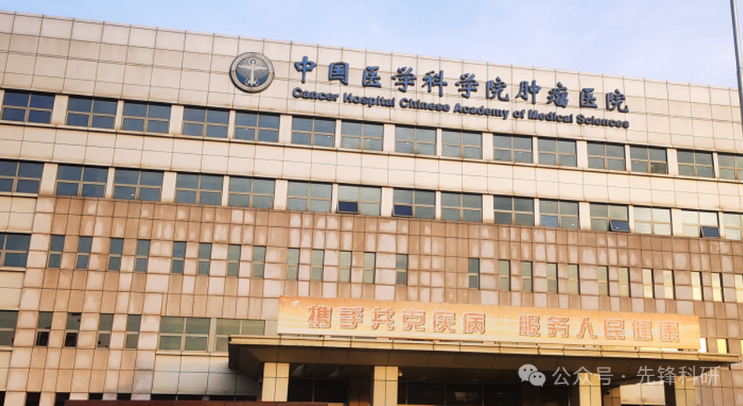

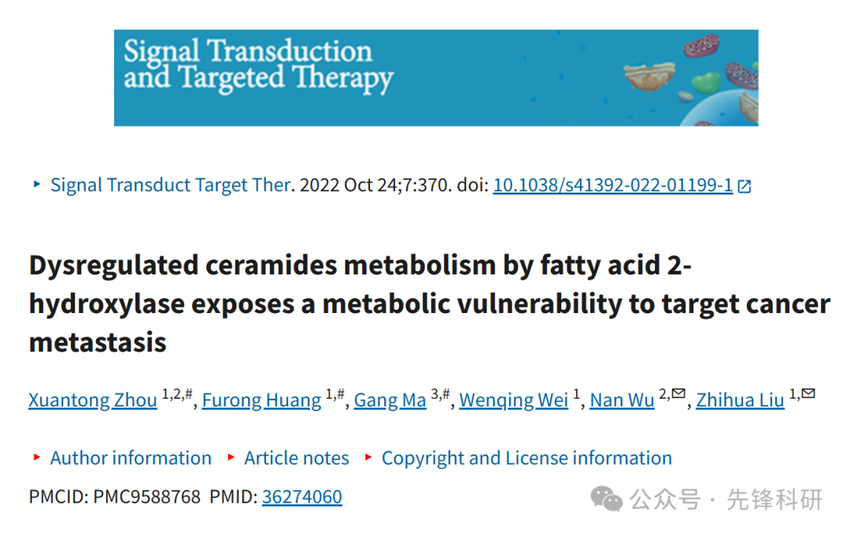

**质疑信息**

2025年4月评论人Monticolaria manyara指出：

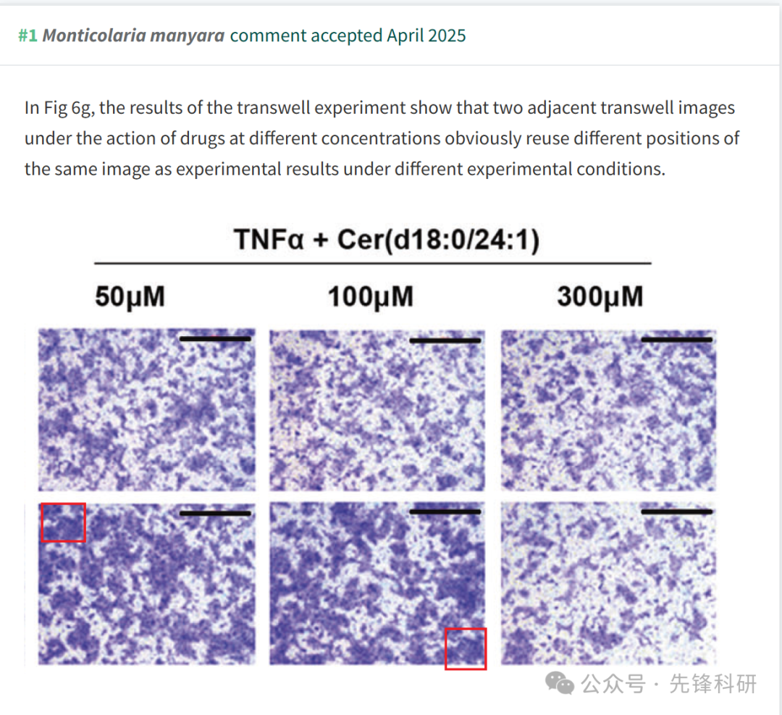

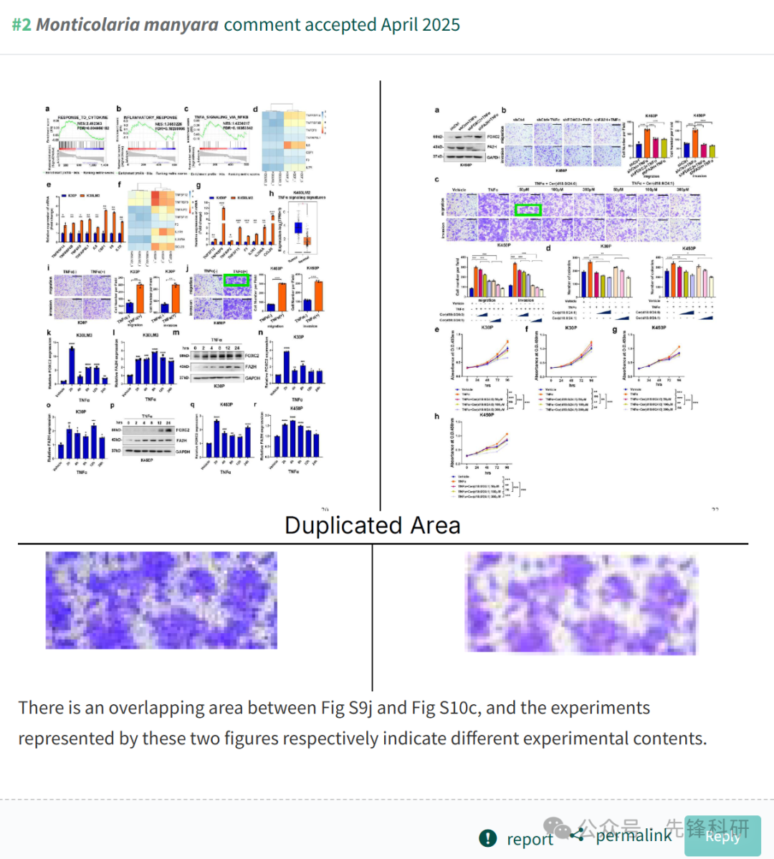

**回复信息**

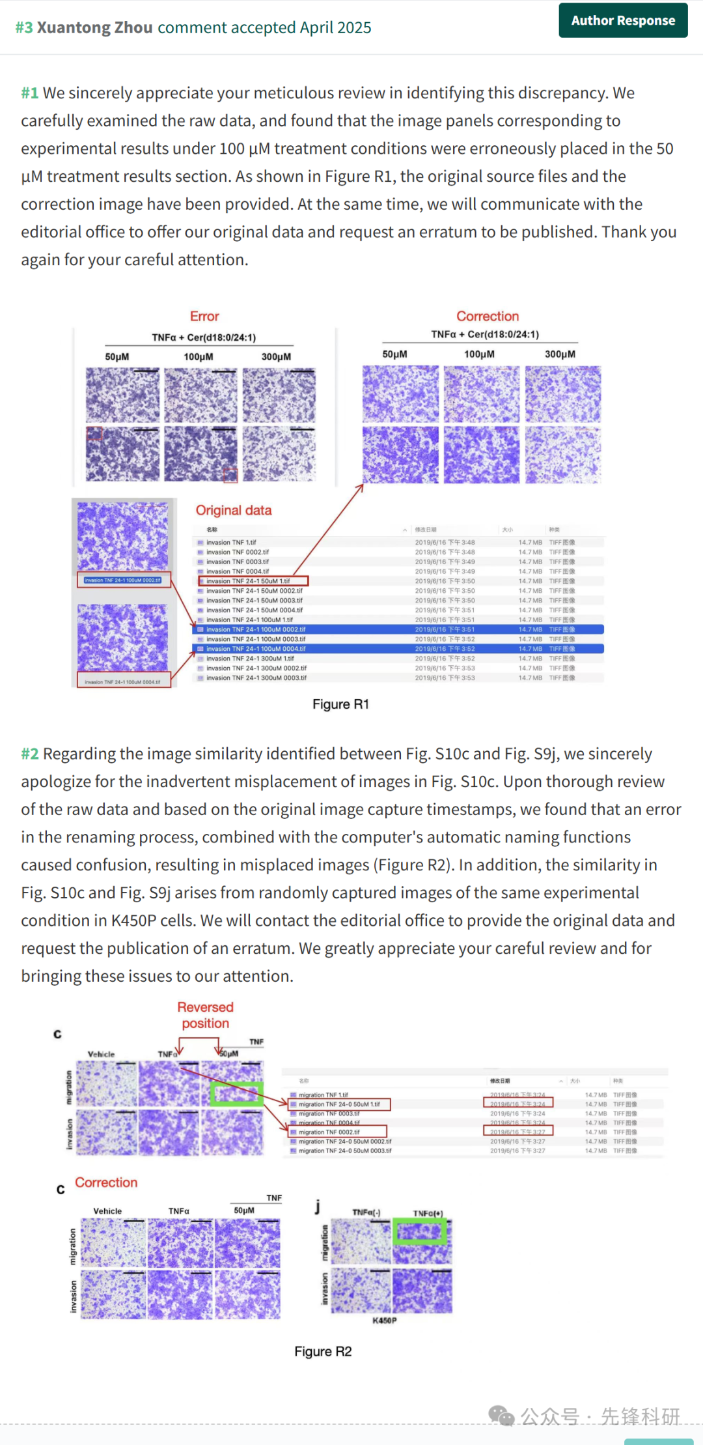

**参考链接：**

https://pubpeer.com/publications/84C82AD45DAC7F72CE7CC9E8DAE0D9

**END**



**免责申明**

本文中的所有信息均源自学术网站及已公开资料。我们虽努力确保信息的准确性与完整性，但无法对此做出绝对保证。若发现任何纰漏或不实之处，请及时联系公众号后台，以便进行更正或删除。